**Oznámení o prodeji**

**SKVOST V  CENTRU HISTORICKÉ PRAHY**

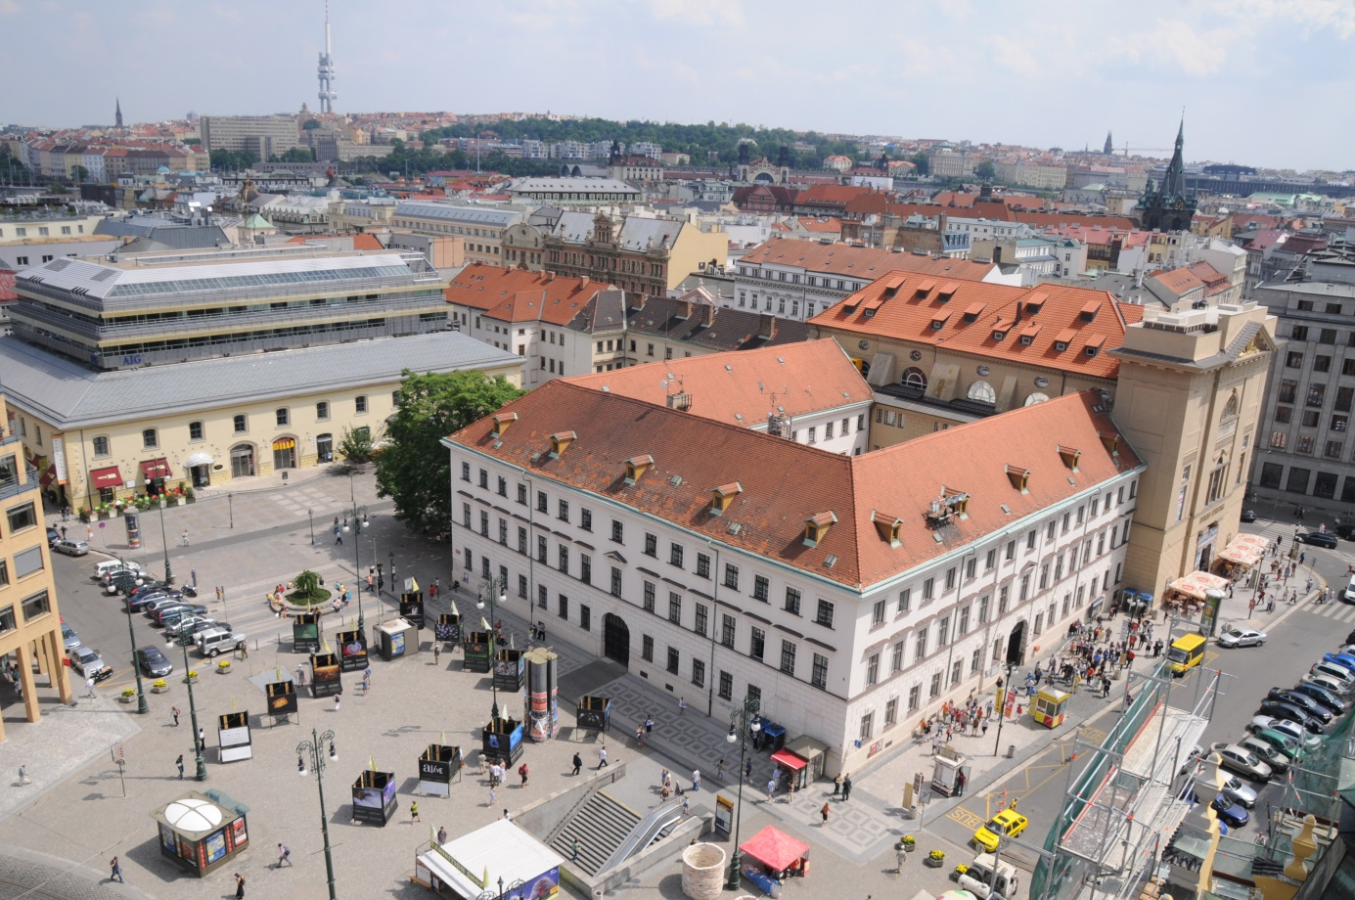

**Úřad pro zastupování státu ve věcech majetkových připravuje na základě usnesení vlády České republiky ze dne 8. dubna 2015 č. 247 ve II. pololetí letošního roku prodej ojedinělého administrativně-komerčního areálu, který se nachází přímo v centru hlavního města České republiky, na náměstí Republiky v Praze. Stojí v historickém jádru, které je památkou UNESCO, naproti Obecnímu domu - světoznámé perle secesního umění, v těsné blízkosti historické Prašné brány Starého Města pražského, 50 metrů od ulice Na příkopě - luxusní komerční zóny vyúsťující do Václavského náměstí. Vzdálen je pouhých 500 metrů od** **světoznámého Staroměstského náměstí.**

Nemovitost č.p. 1037, k.ú. Nové Město, nám. Republiky 3, Praha 1, je nemovitou kulturní památkou, zapsanou v Ústředním seznamu kulturních památek pod R.č.Ú.s. 39840/1-1057   
a je v památkové rezervaci v hl.m. Praze, která je od roku 1993 prohlášena za památku světového kulturního dědictví UNESCO, a je chráněna dle citovaného zákona a nařízení vlády č. 66/1971 Sb., o památkové rezervaci v hlavním městě Praze.

Monumentální třípodlažní tříkřídlá stavba předmětného architektonického komplexu   
o půdorysných rozměrech cca 40x50 m obklopuje vnitřní dvůr a vyplňuje východní stranu náměstí Republiky, jako solitérní blok v ústí ulic Hybernská a V Celnici. Výrazově strohá klasicistní architektura dominuje na jihozápadním nároží bývalým kostelem U Hybernů. Areál bývalého kláštera Hybernů (irských františkánů) při kostele Neposkvrněného početí Panny Marie) je architektonicky i urbanisticky hodnotný celek dokládající měřítko a podobu klášterní zástavby této části Nového Města. Jako barokní novostavba byl vystavěn v letech 1641-54, po roce 1701 upravený a klasicistně přestavěný Josefem Zobelem, Jiřím Fischerem v letech 1808-11. Monumentální hlavní průčelí patří k nejvýznamnějším projevům pražského empiru.

Náměstí Republiky, po obvodu vymezené významnými architektonickými památkami (Obecní dům, U Hybernů, Kasárna Jiřího z Poděbrad, Obchodní banka, areál kostela sv. Josefa), je jedním z důležitých veřejných prostranství historického centra Prahy. Reprezentuje ústřední veřejný prostor v urbanistické struktuře Prahy, vytváří křížení nejdůležitějších komunikačních i obchodních os pěší zóny v Pražské památkové rezervaci.

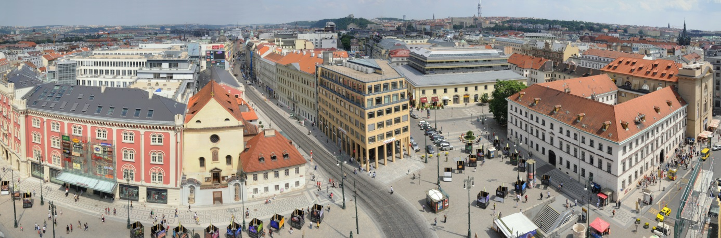

**Areál o výměře 7.347 m2 celkové plochy se sestává z tříkřídlé budovy konventu, vytvářející uzavřený blok, a další samostatné  budovy.**

**Půdorys objektu konventu je přibližně obdélníkový o rozměrech 40x50 m a šířce jednotlivých křídel 12 m. Výška objektu je 20 metrů**

**Objekt je částečně podsklepen, má tři nadzemní podlaží, zakončená částečně využívaným půdním prostorem sedlové střechy.**

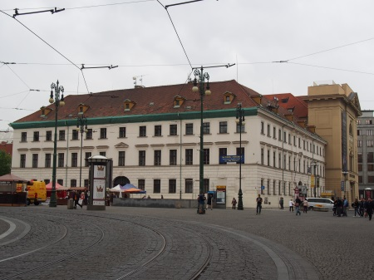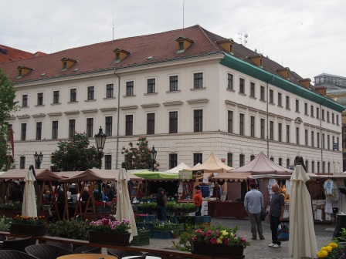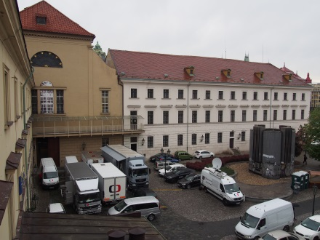

Součástí areálu je i objekt bez č.p./č.e, umístěný na pozemku parc. č. 484/6 v k.ú. Nové Město. Půdorys budovy je 50x10 m,  přístavku 22x9 m a výška 19 m.Objekt je částečně podsklepen a má tři nadzemní podlaží.

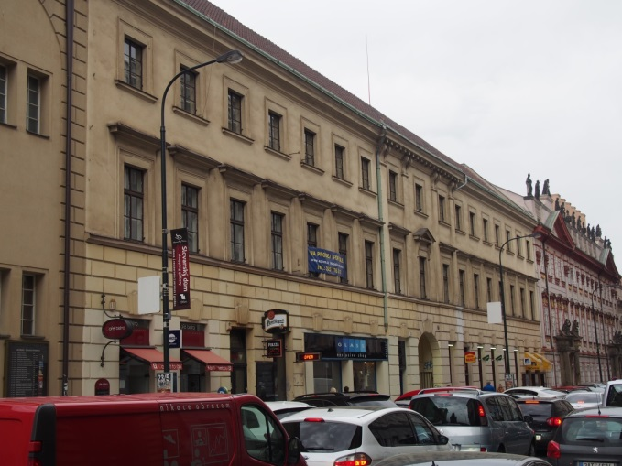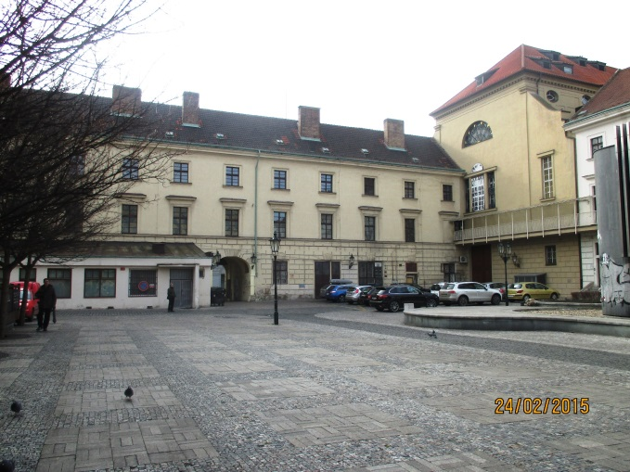

Další informace získáte na[**http://www.uzsvm.cz/namesti-republiky-2227-0-85/**](http://www.uzsvm.cz/namesti-republiky-2227-0-85/)

**Adresa:**

**Úřad pro zastupování státu ve věcech majetkových**

**Rašínovo nábřeží 390/42,**

**128 00 Praha2,**

**Česká republika**

**ID Datové schránky:** 96vaa2e



Půdorysy objektů

